**ZASŁYSZANE - PRZECZYTANE**

**O współczesnym człowieku na pustyni**

Zdarzyło się tzw. współczesnemu człowiekowi, iż pewnego razu zabłądził był na pustyni. Z nieba lał się żar jak roztopiony ołów, nagrzany piasek wrzynał się boleśnie w skórę, oczy piekły ze zmęczenia, a sił bywało z każdym najmniejszym krokiem. Nagle w oddali dostrzegł oazę: „Aha, fatamorgana, zwodniczy miraż – powiedział podróżny – na to się nie nabiorę”. Kiedy jednak szedł w tym kierunku, zjawisko nie znikało. Wprost przeciwnie: palmy rysowały się coraz wyraźniej, a przede wszystkim woda stawała się coraz realniejsza. - To głód i pragnienie tak omamiły moją wyobraźnię – tłumaczył sobie przekornie – takie fantazje są czymś naturalnym w moim położeniu. O, teraz nawet słyszę szum źródełka, ale to niemożliwe, to halucynacja. Jakże okrutna i złośliwa bywa czasem natura! Wkrótce potem przechodzili tamtędy dwaj Beduini. - Nie mogę tego pojąć – odezwał się jeden z nich – jak mógł ten człowiek umrzeć, mając daktyle prawie że w ustach, a obok na długość ręki źródło? - To był prawdziwie współczesny człowiek – odparł drugi. /Kazimierz Wójtowicz, Przypiski/

**PATRON TYGODNIA**

**19 III**

Święty Józef, Oblubieniec Najświętszej Maryi Panny, Opiekun Pana Jezusa

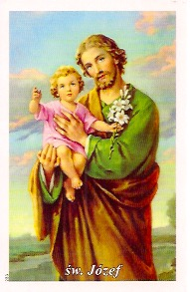

**EWANGELIA NA DZIŚ**

KOMENTARZ

Słowo Boże zaprasza nas na górę Tabor. W trakcie modlitwy Jezus przemienia się tak, że wybrani uprzednio na świadków Apostołowie nie mogą Go rozpoznać. Pokazuje nam to moc modlitwy, której źródłem jest więź z Ojcem. Ma ona również moc odmienić nasze życie. Stajemy się zatem świadkami rozmowy o nieuchronności ofiary Mesjasza. Jest On Sługą Bożym, który bierze na siebie winy ludzi i z miłości do nich składa siebie w ofierze, której zapowiedzią jest ofiara Abrahama. Odejście Jezusa, które miało się dopełnić w Jeruzalem, stanie się dla Jego ludu początkiem nowej, wewnętrznej wolności od grzechu oraz duchowej wędrówki do nowej Ziemi Obiecanej. Otwórzmy serca na słowo Boże, które pokazuje drogę chwały nie tylko Jezusa, ale także Jego uczniów.

Odpowiedzi: Ewangelia według św. Jana / Andrzej i Piotr - J 1,4042 / Zacheusz – Łk 1,1-4 / O Tomszu – J 20,25-26 /

*Odpowiedzi: Synaj/Sefora*

## Łk 9, 28b-36

## *Przez cierpienie – do chwały zmartwychwstania*

Jezus wziął z sobą Piotra, Jana i Jakuba i wyszedł na górę, aby się modlić. Gdy się modlił, wygląd Jego twarzy się odmienił, a Jego odzienie stało się lśniąco białe. A oto dwóch mężów rozmawiało z Nim. Byli to Mojżesz i Eliasz. Ukazali się oni w chwale i mówili o Jego odejściu, którego miał dopełnić w Jeruzalem. Tymczasem Piotr i towarzysze snem byli zmorzeni. Gdy się ocknęli, ujrzeli Jego chwałę i obydwu mężów, stojących przy Nim. Gdy oni się z Nim rozstawali, Piotr rzekł do Jezusa: «Mistrzu, dobrze, że tu jesteśmy. Postawimy trzy namioty: jeden dla Ciebie, jeden dla Mojżesza i jeden dla Eliasza». Nie wiedział bowiem, co mówi. Gdy jeszcze to mówił, pojawił się obłok i osłonił ich; zlękli się, gdy weszli w obłok. A z obłoku odezwał się głos: «To jest Syn mój, Wybrany, Jego słuchajcie!» W chwili gdy odezwał się ten głos, okazało się, że Jezus jest sam. A oni zachowali milczenie i w owym czasie nikomu nic nie opowiedzieli o tym, co zobaczyli.

**PRZEWODNIK PO WIERZE**

**Wielki Post i Wielkanoc**

**Fiolet liturgicznym kolorem Wielkiego Postu**

Fiolet jest jednym z pięciu kolorów liturgicznych przewidzianych do szat i paramentów podczas sprawowania świętych obrzędów. Mszał Rzymski promulgowany bullą papieską Piusa V w 1570 roku przewiduje kolory: biały, czerwony, zielony, czarny i fiolet. Ich użycie w roku liturgicznym następuje według ściśle ustalonych zasad. W pierwszych wiekach chrześcijanie podczas celebracji nie korzystali z tak precyzyjnie określonej symboliki kolorów. Mamy jednak informacje na przykład o tym, ze kapłanom w sposób szczególny przypisany był biały kolor szat /o którym mówi konstytucja apostolska z IV wieku/, gdyż biel kojarzono z szatami aniołów, świętych i męczenników /zob. Ap 6,11/. W epoce Karolingów w IX wieku po raz pierwszy wprowadzono kolorowe szaty liturgiczne, natomiast pierwsze informacje o stosowaniu szat w różnych barwach w zależności od przypadającego święta pochodzą z XII wieku. Oficjalnie kanon kolorystyczny wprowadzony został przez papieża Innocentego III /1160-1216/. W tym właśnie okresie zaproponowano też używanie koloru fioletowego jako odmiany czerni, która dotąd była kolorem pokuty, wykorzystywanym podczas Wielkiego Postu, Adwentu i przy okazji liturgii pogrzebowej. Zdaniem niektórych przypisywanie znaczenia pokutnego kolorowi fioletowemu wywodzi się z tradycji przedchrześcijańskiej i wiąże się z okresem głodu oraz celebrowanym w starożytnym Rzymie obrządkiem *Ver Sacrum* zapowiadającym czas odnowy i zmiany, a także ze zjawiskiem migracji ludów w poszukiwaniu pożywienia. Co ciekawe, panujący wciąż wśród artystów scenicznych we Włoszech przesąd, że kolor fioletowy przynosi pecha, wywodzi się właśnie ze średniowiecza, kiedy w okresie Wielkiego Postu zakazywano jakichkolwiek przedstawień teatralnych, co powodowało poważne trudności finansowe aktorów utrzymujących się tylko z tego rzemiosła. *Wielki Post i Wielkanoc – Przewodnik /Christian Albini, Assunta Steccanella/*

**z kartek starej Kroniki Parafialnej**

Kronika do 1995 roku pisana na podstawie: Ksiąg Wizytacyjnych Biskupów Płockich oraz wspomnień i opowieści w roku 1956 przez proboszcza zarębskiego ks. Kazimierza Rukata.

**Parafia Zaręby**

- do 25.03.1992 roku - dekanat Przasnyski, Diecezja Płocka

- od 25.03.1992 roku – dekanat Chorzelski, Diecezja Łomżyńska

2/ za brodami przy Bogdańcu, 3/ przy Krukowskiej granicy, 4/ nad rzeką, 5/ nad rzeką pod grądem. Z biegiem czasu parafia Zarębska rozrastała się, ludzi przybywa i kronika wizytacyjna z roku 1918 zapisała 700 osób do Spowiedzi Wielkanocnej, a w 1824 roku – 1500 razem z tymi, którzy z Prus Wschodnich w tym celu do Zarąb przybyli. W roku 1840 – jak podaje Księga Wizytacyjna – kościół został „okożuchowany tarcicami”. Odpusty w tym roku wymienione są: św. Wawrzyńca, św. Agaty, św. Izydora, św. Rocha, Opatrzności Boskiej, Niepokalanego Poczęcia N. M. P. Około 1870 roku powstaje nowa parafia w Brodowych Łąkach, do której w roku 1912 z Zarębskiej przejdą wsie: Rawki, Skuze, Wierzchowizna. A oto co w 1895 roku Bronisław Chlebowski pisze o Zarębach w cytowanym już „Słowniku Geograficznym Królestwa Polskiego”: - Zaręby Kościelne - /później nazywane Zaręby Puszczańskie a w latach przed 1939 rokiem przemienione być może dla celów pocztowych – Zaręby koło Chorzel/ - liczą 123 domy, 790 mieszkańców, obszar gospodarstw – 2695 morgów, 682 nieużytków. Zaręby Kwiatkowe – czyli dzisiejsza wioska Kwiatkowo – 898 morgów. Całą parafię Zarębską „Słownik” ten oblicza na 1725 dusz.

Cóż więcej powiedzieć można dziś o parafii Zarębskiej? Jak już się wspomniało jest biedna, bo w biednej, piaszczystej okolicy położona, mała, bo….

**Nie tylko dla najmłodszych**

**Zagadki biblijne i inne ciekawostki - znalezione tu i tam**

**QUIZ BIBLIJNY**

***Poziom II***

4.

Jak nazywa się czwarta księga w Nowym Testamencie?

5.

Wymień dwóch pierwszych uczniów, których powołał Jezus.

6.

Kto wspiął się na drzewo, aby móc dostrzec Jezusa?

7.

O którym z uczniów można powiedzieć, że był „niedowiarkiem”?

*Odpowiedzi szukaj w gazetce*

ks. Tarsycjusz Sinka CM, Liturgika/

**CZY TY MNIE KOCHASZ?**

Mariarosa Guerrini OSA

**TRUDNY ENTUZJASTYCZNY KATECHIZM JEZUSA**

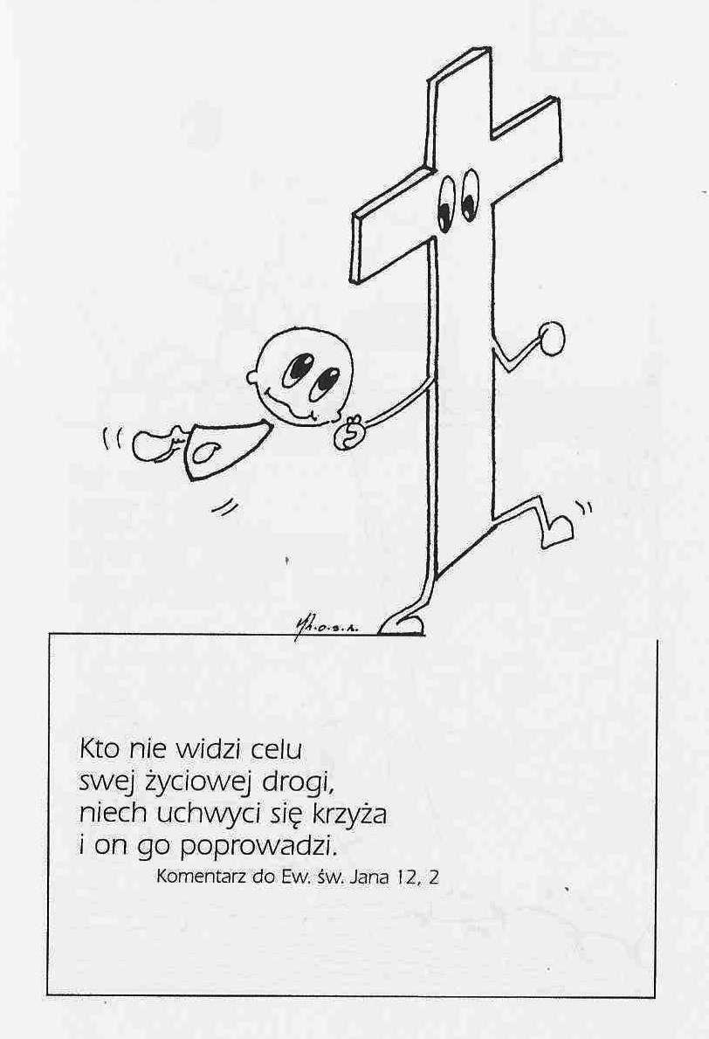

**WARTO PAMIĘTAĆ …**

**SIEDEM SAKRAMENTÓW ŚWIETYCH – Sakrament małżeństwa /8/**

SAKRAMENT – WIDZIALNY ZNAK NIEWIDZIALNEJ ŁASKI BOŻEJ.

**Normy praktyczne**

Do ważnego zawarcia ślubu w Kościele katolickim potrzebne są dokumenty chrztu i bierzmowania, a także okazanie dokumentu tożsamości. Według nowego Konkordatu, w Polsce przewidziana jest możliwość zawierania małżeństwa w Kościele ze skutkami prawnymi w sferze prawa cywilnego. W takich przypadkach może być również wymagane świadectwo urodzenia oraz dokumenty potwierdzające obywatelstwo, miejsce zamieszkania i stan cywilny. Obecnie kapłan udzielający ślubu nie ma obowiązku sprawdzania dokumentu potwierdzającego zawarcie kontraktu w Urzędzie Stanu Cywilnego.

**Sugestie**

Praktyka życia uczy, ze przygotowanie do zawarcia małżeństwa zaczyna się w rodzinie przez przykład życia rodziców oraz ich dialog z dziećmi na temat życia małżeńskiego i rodzinnego. Bardzo pożyteczne są kursy przedmałżeńskie, podczas których należy przedstawić młodym ludziom chrześcijańską wizję ludzkiej miłości, seksualności, małżeństwa i rodziny. Należy przypomnieć przyszłym małżonkom, co oznacza odpowiedzialna miłość i odpowiedzialne rodzicielstwo. Ślub powinien stanowić ważne wydarzenie w życiu całej wspólnoty parafialnej. Nowe małżeństwo i nowa rodzina ma stanowić żywą komórkę Kościoła. Sprawowanie sakramentu małżeństwa powinno być przygotowane przez narzeczonych z udziałem rodziny i księdza, który temu obrzędowi będzie przewodniczył. Ważne jest przygotowanie duchowe oraz modlitwa tych, którzy będą świadkami zaślubin w kościele i będą uczestniczyć w sprawowaniu Eucharystii.

/Kontynuacja za tydzień/Ks. Kazimierz Mielczarek, Sakramenty – siedem znaków w życiu Kościoła.

**INTENCJE MSZALNE**

**TYDZIEŃ 13.03.2022 – 20.03.2022**

|  |  |
| --- | --- |
| **13.03 - Niedziela** | 08.00 – O łaskę zdrowia i błogosławieństwo Boże dla Stanisława i Kazimierza Gut  08.00 – O łaskę zdrowia, opiekę Matki Bożej i błogosławieństwo Boże w rodzinie i w gospodarstwie P. Skrodzkich – int. odpr. poza parafią  **TRANSMISJA MSZY ŚWIĘTEJ**  11.00 – O łaskę zdrowia, opiekę Matki Bożej i błogosławieństwo Boże dla Bożeny z okazji imienin  **Gorzkie Żale i Kazanie Pasyjne** |
| **14.03 - Poniedziałek** | 07.30 – + Franciszek, Wanda, Wiesław i Waldemar Jaworscy  08.00 – + Wanda Dąbkowska |
| **15.03 - Wtorek** | 07.30 – + Zofia, Jan i Józef Kołaczkowscy, dusze w czyśćcu cierpiące  08.00 – + Zofia Górska, Zdzisława Dzierzyńska |
| **16.03 – Środa** | 07.25 – Nowenna do św. Józefa  07.30 – + Weronika Lichtensztejn /up/  Nowenna do Matki Bożej Nieustającej Pomocy  08.00 – + Janina /8 rocznica śmierci/ i Józef Tańscy  08.00 – + Alina Jakubowska /up/ – int. odpr. poza parafią |
| **17.03 – Czwartek** | 07.30 – + Stanisław i Jadwiga Lorenc  08.00 – + Józef Kostrzewa |
| **18.03 – Piątek** | 15.30 – + Józef i Jerzy Mrówka, z-li z rodziny Mrówka  16.00 – + Jadwiga i Czesław Orzoł  16.00 – + Bożena Popielarska /up/ – int. odpr. poza parafią  **Droga Krzyżowa** |
| **19.03 – Sobota** | 08.00 – + Józef, Anna i Stanisław Pawłowscy  08.00 – + Józef Banul – int. odpr. poza parafią  11.00 – Dziękczynno błagalna z prośbą o łaskę zdrowia i błogosławieństwo Boże z okazji 70 rocznicy urodzin P. Zofii |
| **20.03 – Niedziela** | 08.00 – + Marian-Janusz Nieliwodzki /up/  **TRANSMISJA MSZY ŚWIĘTEJ**  11.00 – + Lech Kamiński /10 rocznica śmierci/, Bożena i Mirosław Kłosińscy  11.00 – + Stefania i Konstanty Zyra – int. odpr. poza parafią  11.00 – + Władysław Pełka /9 rocznica śmierci/ i z-li z rodziny Pełka – int. odpr. poza parafią  **Gorzkie Żale i Kazanie Pasyjne** |

**OGŁOSZENIA DUSZPASTERSKIE**

1. Dziś druga niedziela Wielkiego Postu, czyli Niedziela Ad Gentes, która jest Dniem Modlitwy, Postu i Solidarności z Misjonarzami. Módlmy się dzisiaj za wszystkich pracujących na misjach, aby doświadczali Bożej pomocy i wsparcia ze strony wspólnoty wierzących. Ofiary na misję można złożyć do skarbony znajdującej się przy Ołtarzu Matki Bożej Różańcowej. 2. Dziś przypada także 9. rocznica wyboru papieża Franciszka na Stolicę Piotrową. Módlmy się za następcę Świętego Piotra, aby dla wszystkich był znakiem miłości Boga i wiernie prowadził Owczarnię Chrystusa na spotkanie z Najlepszym Pasterzem. 3. Zapraszamy na Nabożeństwo Drogi Krzyżowej w piątek po Mszy św. o godzinie 16.00. Nabożeństwo Gorzkich Żali w każdą niedzielę po Mszy o godzinie 11.00. 4. W sobotę, 19 marca, przypada uroczystość Świętego Józefa, Oblubieńca Najświętszej Maryi Panny. Święty Józef jest patronem Kościoła powszechnego oraz rodzin chrześcijańskich. Jest także orędownikiem dobrej śmierci. W naszej świątyni Msze Święte tego dnia o godz. 8.00 i 11.00. Zapraszamy na wspólną modlitwę, aby przez wstawiennictwo Oblubieńca Maryi wypraszać Bożą pomoc dla Kościoła, naszych rodzin oraz prosić o łaskę dobrej śmierci dla wszystkich konających. 5. Dzisiaj po Mszy św. o godzinie 11.00 spotkanie formacyjne przygotowujące do I Komunii. Za tydzień spotkanie formacyjne przygotowujące do Bierzmowania po Mszy o godzinie 11.00.

|  |
| --- |
| **ŻYCZYMY UDANEGO I BŁOGOSŁAWIONEGO TYGODNIA UŚMIECHNIJ SIĘ!** |

